**Universidade Comunitária da Região de Chapecó**

**Ciência da Computação & Sistemas de Informação**

**Componente: ABEX II**

**Professor: Monica Tissiani De Toni Pereira**

**Viviane Duarte Bonfim**

**Template Projeto**

**Site Para Enfermagem**

Bruno Triches

Gabriel Santin

Guilherme Brandalise

Lucas Sales

Murilo José

Paulo Ricardo

Rafael Dalcin

Chapecó, 08 de 09 de 2022.

**DOCUMENTO PROJETO – Site Para Enfermagem -** Bruno Triches, Gabriel Santin, Guilherme Brandalise, Lucas Sales, Murilo José, Paulo Ricardo, Rafael Dalcin.

**1. DESCRIÇÃO GERAL DO PROJETO**

O projeto teve início a partir da dificuldade dos alunos de Enfermagem em monitorar as famílias, antes da implementação da aplicação web a coleta dos dados era de forma manuscrita, sendo um processo cansativo, demorado e desorganizado.

O objetivo é elaborar um site que facilite o monitoramento e posteriormente a análise dos resultados de cada família.

Com a implementação do projeto se terá mais agilidade em atendimentos domiciliares e a equipe de Enfermagem terá facilidade para examinar os seus pacientes

**2. MOTIVAÇÃO**

O grupo de Abex de Enfermagem precisava de um sistema para gerenciamento de dados obtidos a partir de suas pesquisas no acompanhamento de famílias. De início, eles pretendiam fazer esse processo de forma totalmente manual, o que seria muito demorado e teria uma organização inadequada, dificultando o tratamento de dados posteriormente.

Portanto, nosso grupo de Abex, propôs a criação de uma aplicação web que facilitasse essa coleta de dados, tendo uma organização para cada dado mais interativa e intuitiva, com isso, as visitas familiares serão mais práticas no quesito da pesquisa.

Esse projeto contribui para a sociedade na questão da agilidade em atendimentos domiciliares, hospitalares, etc, sendo assim, mais cômodo para os pacientes, no caso familiares.

**3. OBJETIVO GERAL**

Gerar de forma eficiente relatórios e acompanhamentos e ao mesmo tempo monitorar as famílias e seus respectivos membros de maneira a aproximar o relacionamento entre a família e os enfermeiros.

1 Acompanhar a variação de sinais vitais e sanguíneos dos pacientes.

2 Acessar informações importantes para o monitoramento da saúde e do bem estar físico dos pacientes.

3 Gerar relatórios apontando as variações dos sinais entre os períodos acompanhados.

4 Automatizar o armazenamento e tratamento dos dados dos pacientes

5 Fornecer ao paciente e ao enfermeiro responsável um acompanhamento mais aprofundado e preciso da saúde de sua família.

**4. PLANEJAMENTO DO PROJETO DE SOFTWARE – PROCESSO DE NEGÓCIO**

**4.1 MODELAGEM DO PROCESSO DE NEGÓCIO**

Para a modelagem do processo de negócio foi usado o método “De Cima Para Baixo”, ou “Top-Down”, onde primeiro foi construída uma visão macro do processo e depois, através da entrevista feita, foi realizado um detalhamento.

Para a Modelagem do Processo de Negócio, foi utilizado o Diagrams.net, obtendo-se o seguinte resultado:

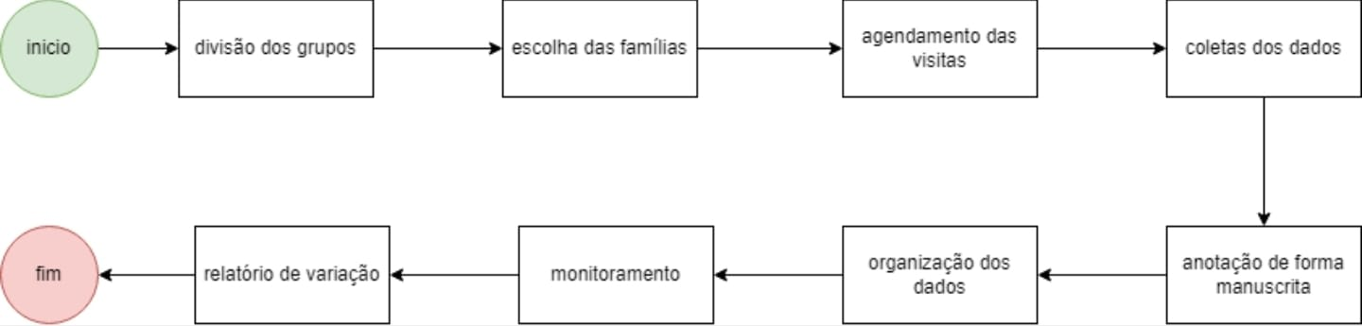

**5. ENGENHARIA DE REQUISITOS**

**5.1 LEVANTAMENTO DE REQUISITOS (Elicitação de Requisitos – Design Thinking, entrevistas)**

A elicitação dos requisitos foi feita através de uma entrevista com os demandantes do nosso projeto, desde o primeiro semestre foi feito contato tanto pessoalmente como de forma remota, com o intuito de coletar informações acerca do projeto, dentro dos requisitos funcionais, o sistema deverá efetuar o cadastro de pacientes (membros da família), a partir dos seus dados e informações**,** permitir a edição e a atualização dos dados já existentes de um paciente, a exclusão de determinado paciente, assim como gerar relatórios para que seja feita o acompanhamento e monitoramento de determinado paciente. Com os requisitos não funcionais, o sistema deverá possuir, desempenho trazendo baixo tempo de resposta, usabilidade para seu público consumidor com ferramentas para facilitar o manuseio, será desenvolvido utilizando JavaScript e React, assim como irá possuir capacidade de operação em uma página WEB.

Neste item deve ser informado as técnicas utilizadas para coletar e identificar os requisitos.

**Incluir o mapa com as informações coletadas durante design thinking.**

**5.2 ANÁLISE DE REQUISITOS**

**5.2.1 REGISTRO DOS REQUISITOS FUNCIONAIS E NÃO FUNCIONAIS**

Neste item devem ser descritos e apresentados os requisitos funcionais (RF) e não funcionais do projeto (NF) - podem usar esse modelo para registro dos RF e NF.

Obs1: Para cada requisito funcional, precisa manter um quadro com suas informações.

Obs2: Pode usar o modelo para requisitos não funcionais que consta no material.

Requisitos Funcionais:

| **RF 1. Cadastro de pacientes** | | |
| --- | --- | --- |
| **Descrição: o sistema deverá efetuar o cadastro de pacientes (membros da família), a partir dos seus dados e informações** | | |
| **Nome** | Restrição | Categoria |
| NF 1.1 Requisitar dados e informações do paciente | O usuário deverá preencher uma sequência de informações sobre o novo paciente | Especificação |
| NF 1.2 Estabelecer conexão familiar | O usuário informa se esse paciente pertence a uma família já cadastrada no sistema, ou se é uma nova família | Especificação |
|  |  |  |

| **RF 2. Atualizar dados do paciente** | | |
| --- | --- | --- |
| **Descrição: o sistema deverá permitir a edição e a atualização dos dados já existentes de um paciente** | | |
| **Nome** | Restrição | Categoria |
| NF 2.1 Possibilitar a visualização dos dados atuais do paciente | O usuário clicará em um botão que mostra todas as informações cadastradas daquele paciente em específico | Funcionalidade |
| NF 2.2 Permitir a alteração de dados do paciente já cadastrado | O usuário atualiza os dados que forem necessários naquele paciente | Especificação |
| .... |  |  |

| **RF 3. Deletar paciente** | | |
| --- | --- | --- |
| **Descrição: o sistema deverá permitir a exclusão permanente de determinado paciente** | | |
| **Nome** | Restrição | Categoria |
| NF 3.1 Possibilitar a exclusão por completo de um paciente e seus dados correspondentes | O usuário clicará em um botão que, a partir da confirmação do usuário, deleta o paciente do sistema | Funcionalidade |
|  |  |  |
|  |  |  |

| **RF 4. Gerar relatórios do paciente** | | |
| --- | --- | --- |
| **Descrição: o sistema deverá gerar relatórios para acompanhamento e monitoramento dos pacientes** | | |
| **Nome** | Restrição | Categoria |
| NF 4.1 Trazer os dados atuais e anteriores do paciente, incluindo suas variações ao decorrer do tempo | O usuário clicará em um botão que traz um relatório de todos os dados e informações coletadas daquele paciente desde o dia do seu cadastro | Funcionalidade |
|  |  |  |
|  |  |  |

Requisitos Não Funcionais:

| **Tipo** | **Descrição** |
| --- | --- |
| Desempenho | O sistema deve ter baixo tempo de resposta, trazendo as informações com velocidade e agilidade |
| Usabilidade | O sistema é acessível para o seu público consumidor, com instruções e funcionalidades para facilitar o seu manuseio |
| Processo de Desenvolvimento | O sistema foi desenvolvido a partir das linguagens de JavaScript e React |
| Ambientais | O sistema possui capacidade de operação em uma página WEB |

**5.3 ESPECIFICAÇÃO DE REQUISITOS**

Neste item devem ser elaborados os artefatos solicitados abaixo:

**5.3.1 DIAGRAMA DE CASOS DE USO**

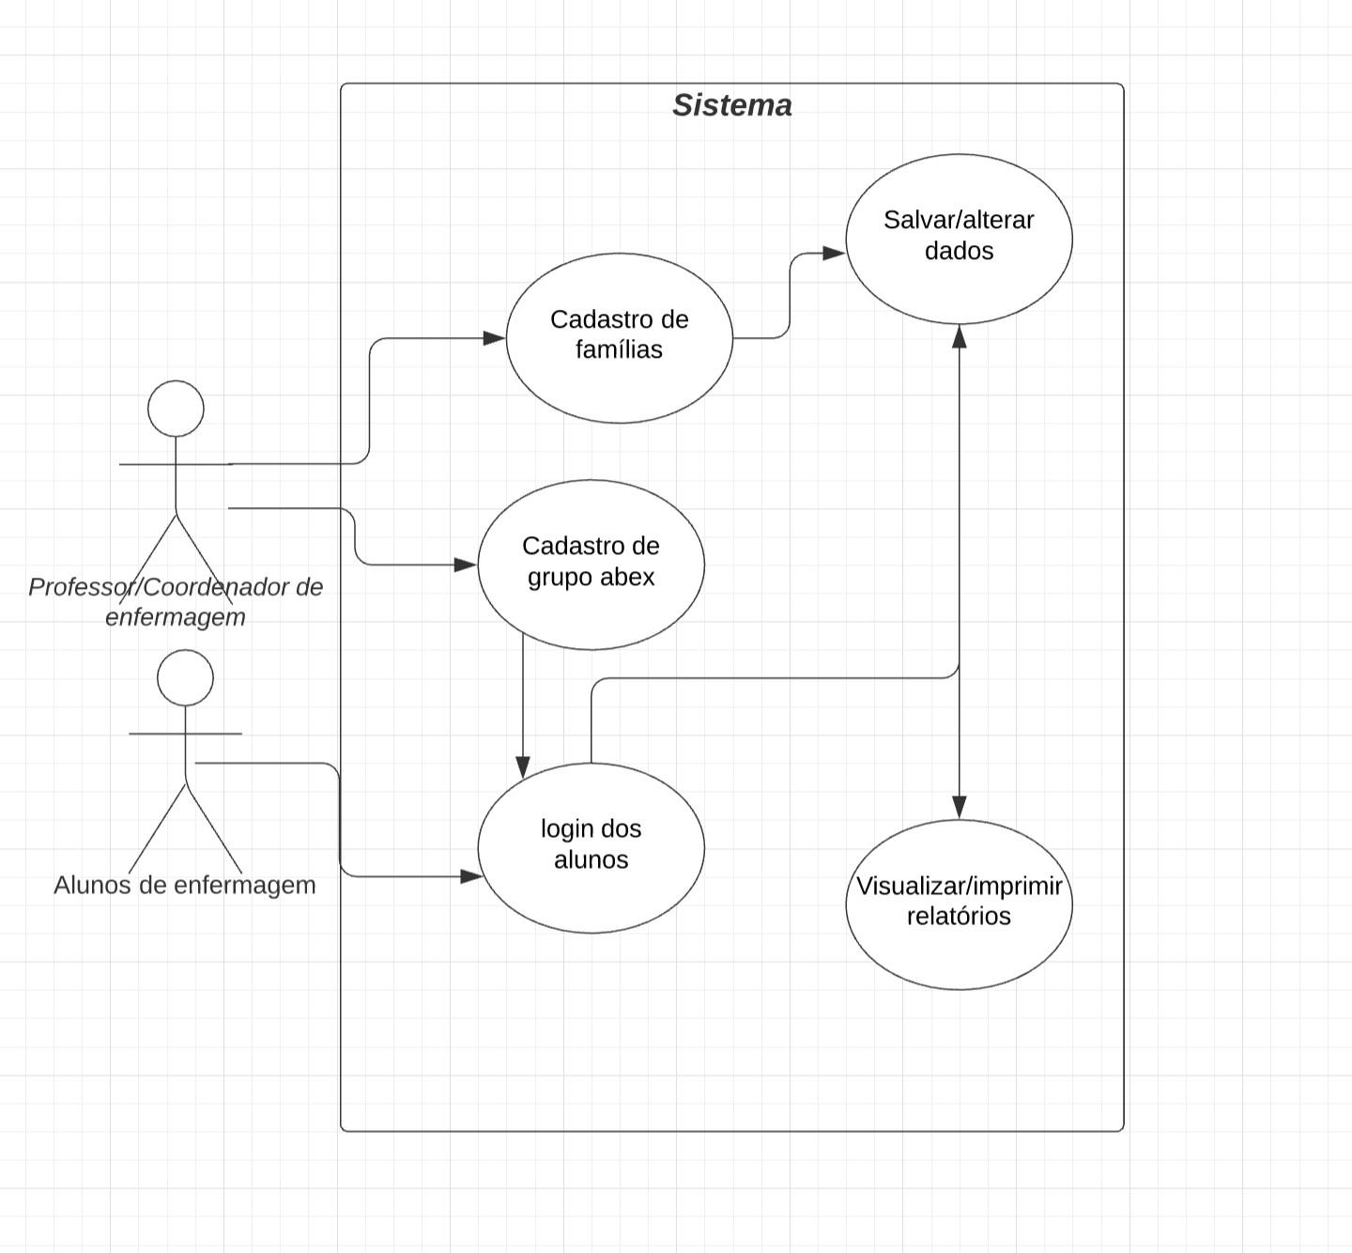

**5.3.2 WIREFRAMES/MOCKUPS DO PROJETO**

Devem ser elaboradas as wireframes (layout de baixa fidelidade do projeto) ou as mockups do projeto (layout das telas – alta fidelidade).

**5.4 VALIDAÇÃO DOS REQUISITOS**

Após elaborarem as atividades e artefatos anteriores, as wireframes/mockups devem ser validadas com o demandante e registrado.

A validação é uma atividade para verificar se todos os requisitos funcionais e não funcionais estão de acordo com o que foi especificado (diagrama de casos de uso) e se foram atendidos nas wireframes/mockups.

**6. REFERÊNCIAS**

Referências utilizadas.